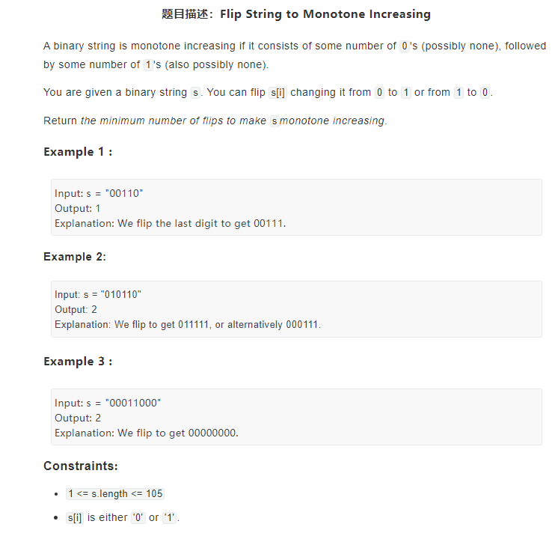

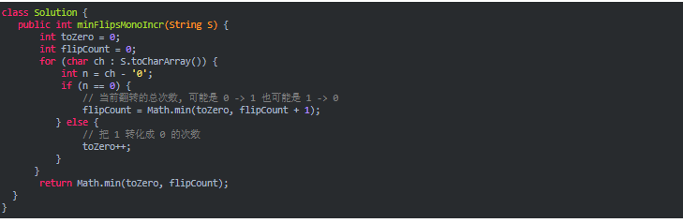

题 解 答 案 公 布：

根据题目要求，转化之后的字符串只能是如下三种：

1.全是 0

2.全是 1

3.前半段是0，后半段是 1

因此在计算过程中只需要考虑，到当前位置为止，以上三种转化方式最小的一种即可。

class Solution {

public:

int minFlipsMonoIncr(string s) {

int toZero = 0;

int flipcount =0;

for (char ch : S.toCharArray()){

int n = ch - '0';

if (n == 0) {

//当前翻转的总次数，可能是0->1，也可能是1->0

flipCount = Math.min(toZero, flipCount +1);

}

else {

//把1转化成0 的次数

toZero++;

}

}

return Math.min(toZero, flipCount)

}

}